附件2：课程信息二维码（2024年上学期）
序号 | 课程名称 | 授课教师 | 课程QQ群二维码
1 | Linux操作系统 | 朱 燕 | 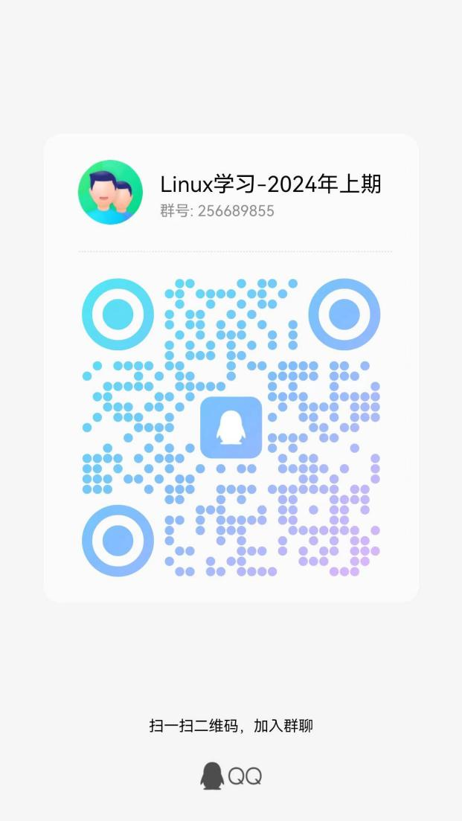
2 | 二维动画制作 | 肖子蕾
3 | 国际贸易专业英语 | 谢 丹
4 | 健康评估 | 李 洁
5 | 市场调查 | 吴梦华
6 | 广告设计 | 彭艳云 | 